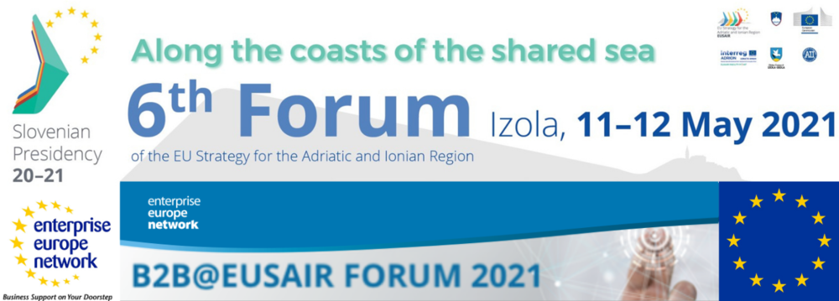
Καβάλα, 13/04/2021
Πρόσκληση για διαδικτυακές Β2Β συναντήσεις κατά τη διάρκεια του EUSAIR FORUM 2021

Διεθνής εικονική εκδήλωση B2B για ενδιαφερόμενους από την περιοχή της Αδριατικής-Ιονίου, οι οποίοι αναζητούνευκαιρίες για επιχειρηματικές και τεχνολογικές συνεργασίες στους τομείς της μπλε ανάπτυξης (Blue Growth), της Διασύνδεσης των Περιοχών, της Περιβαλλοντικής ποιότητας& προστασίας του περιβάλλοντος και του βιώσιμου τουρισμού.
ΠΟΤΕ;
Στις 11 Μαΐου 2021.
ΠΟΥ;
Μέσω της διαδικτυακής πλατφόρμας: https://b2beusair-forum-2021.b2match.io
ΓΙΑΤΙ ΝΑ ΣΥΜΜΕΤΕΧΩ;
Η εκδήλωση προσφέρει την δυνατότητα σε μικρομεσαίες επιχειρήσεις, οργανισμούς τεχνολογίας και έρευνας, καθώς και σε άλλους ενδιαφερόμενους να αναζητήσουν νέες επιχειρηματικές και τεχνολογικές ευκαιρίες ώστε μέσω συνεργασιών να συμβάλουν στην οικονομική ανάπτυξη, την τεχνολογική ανάπτυξη και την ευρύτερη κοινωνική ευημερία στην περιοχήΑδριατικής-Ιονίου.
ΠΟΙΑ ΕΙΝΑΙ ΤΑ ΘΕΜΑΤΑ;
- Μπλε ανάπτυξη
- Διασύνδεση περιοχών
- Ποιότητα και προστασία του περιβάλλοντος
- Βιώσιμος τουρισμός

ΠΟΙΟΣ ΜΠΟΡΕΙ ΝΑ ΣΥΜΜΕΤΕΧΕΙ;
- πολύ μικρές, μικρές και μεσαίες επιχειρήσεις,
- εκπαιδευτικοί και ερευνητικοί οργανισμοί (πανεπιστήμια, ινστιτούτα),
- οργανώσεις υποστήριξης επιχειρήσεων (θερμοκοιτίδες, τεχνολογικά πάρκα, επιταχυντές, Επιμελητήρια, clusters και ενώσεις)
- κυβερνητικοί και αναπτυξιακοί οργανισμοί,
- ΜΚΟ και άλλοι οργανισμοί από τα κράτη μέλη του EUSAIR.
ΠΩΣ ΜΠΟΡΩ ΝΑ ΣΥΜΜΕΤΕΧΩ;
Η συμμετοχή στο B2B @ EUSAIR FORUM2021είναι δωρεάν, αλλά η εγγραφή είναι υποχρεωτική. Εικοσάλεπτες διμερείς συναντήσεις προγραμματίζονται σύμφωνα με τη διαθεσιμότητα, τα ενδιαφέροντα και τους στόχους κάθε συμμετέχοντα. Για να μπορέσουν οι συμμετέχοντες να βρουν κατάλληλους συνεργάτες, κάθε συμμετέχων υποχρεούται να επιλέξει τουλάχιστον ένα στοιχείο από το "Marketplace Items". Μη χάσετε την ευκαιρία να συμμετάσχετε και να βρείτε τον καλύτερο συνεργάτη σας! Εγγραφείτε τώρα στη διεύθυνση:https://b2beusair-forum-2021.b2match.io

Ο Πρόεδρος
Μάρκος Δέμπας

